第４８回鹿児島県高等学校音楽コンク－ル開催要項
１ 趣 旨
県内高等学校及び特別支援学校高等部の生徒の音楽性を高めるとともに，日頃の練習成果を発表する機会とする。

２ 主 催
鹿児島県高等学校文化連盟
鹿児島県高等学校教育研究会音楽部会

３ 支 援
公益財団法人鹿児島県文化振興財団 霧島国際音楽ホール

４ 後 援
鹿児島県教育委員会（申請中）

５ 部 門
ピアノ・声楽・木管楽器・金管楽器・打楽器・弦楽器（Ｖn ・Ｖla・Ｖc ・Ｃb）の６部門で，独唱・独奏に限る。

６ 期 日
令和６年８月２０日(火)９：００～１８：３０ 木管楽器・金管楽器部門
令和６年８月２１日(水)９：００～１８：３０ 打楽器・弦楽器・ピアノ部門
令和６年８月２２日(木)９：００～１７：００ ピアノ・声楽部門
※参加人数によって，日程が変更される場合もあります。

７ 会 場
霧島国際音楽ホール（みやまコンセール）霧島市牧園町高千穂3311－29 （☎0995-78-8000)

８ 参加資格
鹿児島県高等学校文化連盟に加盟している県内高等学校及び特別支援学校高等部の生徒

９ 演奏規定
(1) ピアノ部門 … 任意の曲で１２分以内（１曲に限らない）。
(2) 声楽部門 … 日本の曲１曲，外国の曲１曲の２曲で１０分以内。なお，オペラ，オラトリオは原調で歌うこと。
(3) 木管楽器・金管楽器・打楽器部門 … 任意の曲で１０分以内（１曲に限らない）。
(4) 弦楽器部門 … 任意の曲で１５分以内（１曲に限らない）。

10 審査員
主催者が委嘱した審査員

11 参加料
２,５００円を７月５日(金)までに指定の口座へお振込みください。学校ごとにまとめて振り込んでいただいても構
いません。振込みについては，別紙【参加料の振込みについて】のとおりにお願いします。振込手数料については各
自でご負担くださいますようお願いします。参加申込み後に辞退をされた場合は，返金は致しません。

12 申込先
次の(1)(2)を同封して下記の担当者へ送付してください（記入漏れがないように注意すること）。
(1) 参加申込書（別紙）
(2) 演奏曲の楽譜のコピー（曲名，作詞者，作曲者，編曲者が記載されたページのみ。プログラム確認用として使用します。）ただし，打楽器部門については，楽譜の全ページのコピーを送ってください。

〒 892-0863 鹿児島市西坂元町５８－１
鹿児島商業高等学校 橋口 順一 宛
電話：099-247-7171 FAX：099-248-3170
《担当者》

13 申込締切
令和６年７月５日(金)必着 （厳守してください）

14 留意事項
(1) 申し込みは１人１部門に限ります。
(2) 申し込み後の曲目等の変更は認めません。
(3) 伴奏者の掛け持ちはできるだけ避けてください。演奏順・リハーサル時間について主催者側では考慮しません。
(4) 出演者多数の場合は，演奏時間の制限をする場合があります。
(5) ピアノ部門について，原則として出演希望日は考慮しません。
(6) 参加人数によって，日程が変更になる場合もあります。
(7) 出演順・時間及びリハ－サル時間等については８月上旬に県高等学校文化連盟のＨＰにて発表します。
必ずご自分でご確認ください。
(8) 参加申込書が不足する場合は，コピ－してください。
(9) 部門の審査終了後に表彰式を実施します。表彰式へは必ず出席してください。部門最後の演奏が終わりましたら，会場へお集まりください。やむを得ず出席できない場合は，代理の方の出席をお願いします（郵送で着払いの場合，自己負担になります）。
(10) 参加申込書の提出に際しては，不備がないか担当教諭(音楽)の確認を必ず受けてください。不備があった場合は，受け付けられない場合もありますのでご注意ください。（担当教諭は，出場生徒の把握をお願いします。）
(11) 管楽器部門の参加者は，リハーサル室及び本番会場（主ホール・小ホール）では唾を落とさないでください。必要に応じて各自で持参したペットシート等を使用してください。使用後は各自で責任をもってお持ち帰りください。

15 その他
(1) 伴奏者が高校生の場合に限って，「優秀ピアノ伴奏者賞」を若干名授与します。（但し，該当者なしの場合もあります。）
(2) ピアノ・木管楽器・金管楽器・打楽器・弦楽器部門は，最優秀者を第４８回全九州高等学校音楽コンク－ル
《１１月２３日(土)もしくは２４日(日) 福岡県飯塚市：イイヅカコスモスコモン》へ推薦します。
(3) 声楽部門は上位入賞者のうち，第４８回全九州高等学校音楽コンク－ルに１名，第７８回瀧廉太郎記念全日本高等学校声楽コンクール《１０月１８日(金)～２０日(日) 大分県竹田市：竹田市総合文化ホール グランツたけた》へ１名の計２名を推薦します。１位の生徒が｢優先権｣でどちらかを選択できます。
(4) 九州大会等へ推薦された生徒が辞退した場合は，次点の生徒を推薦します。なお，辞退者は担当教諭を通して，音楽部会理事長へ速やかにご連絡ください。
(5) ご不明な点がありましたら，担当者までご連絡ください。

第４８回鹿児島県高等学校音楽コンク－ル参加申込書

高等学校

学校長名 印

_{ふ} _{り} _{が} _{な}  氏 名 |  |  |  | 学年 |  | 年
住 所 | 〒 |  |  | 緊急連絡先  (携帯電話)
日 本 曲 | 曲 名
 | 作詞者
 | 作曲者
※ 外国曲は，必ず原語と日本語の両方を正確に記入してください。
※ プログラムには，記入された内容をそのまま記載します。
外 国 曲 | 曲 名 | （原語） | （日本語）
 | 作詞者
 | 作曲者
_{ふ} _{り} _{が} _{な}  伴 奏 者 |  |  | 演奏時間（曲間を含む）  分 秒
所 属 | （ ） 高校 年  一 般  （一般の伴奏者の場合は一般に○をつける）
通 信 欄 |  |  | 担当教諭名
１ 声楽部門
(1) 学校長印のない参加申込書は無効になります。
(2) 外国曲の曲名，および作詞・作曲者名は，必ず原語と日本語の両方を正確に記入してください。
(3) 高校生の伴奏者は，高校名と学年を書いてください。一般の伴奏者の場合は一般に○をつけてください。
(4) 名前に外字がある場合は，通信欄にその旨をわかりやすくお書きください。
第４８回鹿児島県高等学校音楽コンク－ル参加申込書

高等学校

学校長名 印

１ ピアノ・木管楽器・金管楽器・弦楽器・打楽器 部門 ※参加部門を で囲んでください。
部 門 |  |  | 楽 器
_{ふ} _{り} _{が} _{な}  氏 名 |  |  |  |  | 学年 |  | 年
住 所 | 〒 |  |  |  | 緊急連絡先  (携帯電話)
曲 名 | ※ 調名・楽章・作品番号も記入してください。  ※ 外国曲の場合は，必ず原語と日本語の両方を正確に記入してください。  ※ プログラムには，記入された内容をそのまま記載します。
 | （原語） |  |  | （日本語）
 | 作曲者
 | （原語） |  |  | （日本語）
 | 作曲者
_{ふ} _{り} _{が} _{な}  伴 奏 者 |  |  |  | 演奏時間（曲間を含む）  分 秒
所 属 | （ ） 高校 年  一 般  （一般の伴奏者の場合は一般に○をつける）
通 信 欄 |  |  |  | 担当教諭名
(1) 学校長印のない参加申込書は無効になります。
(2) 外国曲の場合は，曲名および作曲者名を，必ず原語と日本語の両方を正確に記入してください。
(3) 高校生の伴奏者は，高校名と学年を書いてください。一般の伴奏者の場合は一般に○をつけてください。
(4) 名前に外字がある場合は，通信欄にその旨をわかりやすくお書きください。
【参加料の振込みについて】

《お振込先》

鹿児島銀行 西原支店 普通口座 ３００９２２０ 県高校音楽部会（ケンコウコウオンガクブカイ）

※振込人の部分には参加部門〔略記〕と生徒氏名を記入してください。
〔略記〕ピアノ…ピ 金管楽器…キン 木管楽器…モク 打楽器…ダ 弦楽器…ゲン 声楽…セイ
※振込手数料については各自でご負担くださいますようお願いします。
※参加申込み後に辞退をされた場合は，返金は致しません。
※ネットバンクでの振込みも可能です。

《振込依頼書記入例》
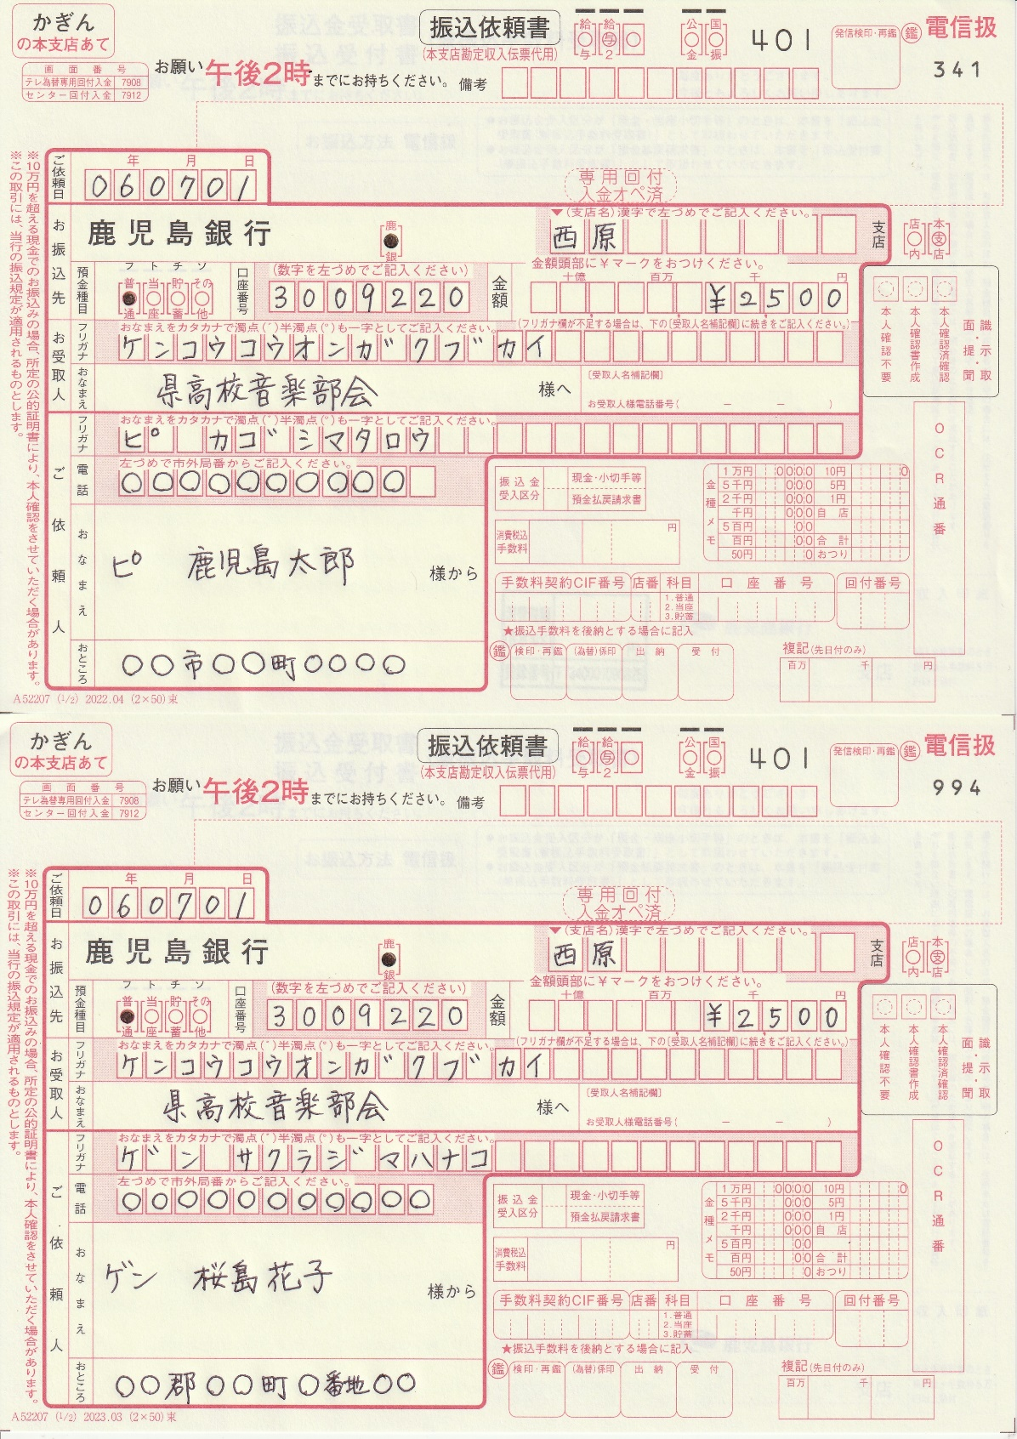
記入例１

参加部門〔略記〕 → １マス空けて → 生徒氏名

記入例２

参加部門〔略記〕 → １マス空けて → 生徒氏名

